Новые возможности цифровых близнецов
B&R MapleSim Connector облегчает проектирование установок с использованием моделей.
Приложение B&R MapleSim Connector упрощает проектирование установок с использованием моделей. Оно существенно сокращает время на проектирование компонентов машины. Теперь программирование и внедрение функций оборудования стало еще проще. Инструмент B&R MapleSim Connector интегрирован в среду разработки B&R Automation Studio.

B&R MapleSim Connector обеспечивает пользователям продукции B&R эффективную работу с инструментом MapleSim от Maplesoft. MapleSim создает детализированную динамическую модель оборудования на основе данных из САПР в формате STEP. Все силы и моменты рассчитываются с высокой точностью, поэтому модель можно использовать в качестве цифрового близнеца при проектировании машины. Физическая модель, доступная в Automation Studio, позволяет осуществлять виртуальный ввод в эксплуатацию и тестировать программное обеспечение для машины. Это снижает риск возникновения дорогостоящих конструкционных ошибок.
Эффективное использование цифрового близнеца
Две функции экспорта B&R MapleSim Connector повышают эффективность использования цифровых близнецов в ходе разработки. Используя специализированное ПО, например ServoSoft, можно на основе экспортированных данных моделирования определить оптимальные параметры сервопривода, двигателя и редуктора. Если же экспортировать модель из MapleSim в формате FMI, в файлах будут также доступны данные САПР.
Быстрый перенос модели на оборудование
Модель, построенную в MapleSim, можно использовать в среде моделирования в Automation Studio или передать её непосредственно в управляющее оборудование от B&R. Программно-аппаратное моделирование позволяет в реальном времени эмулировать работу машины в контролируемой среде, чтобы протестировать и отладить работу программного обеспечения. В данной среде можно управлять любыми параметрами и моделировать поведение привода при различных температурах. Поведение цифрового близнеца отображается в режиме реального времени с помощью B&R Scene Viewer.

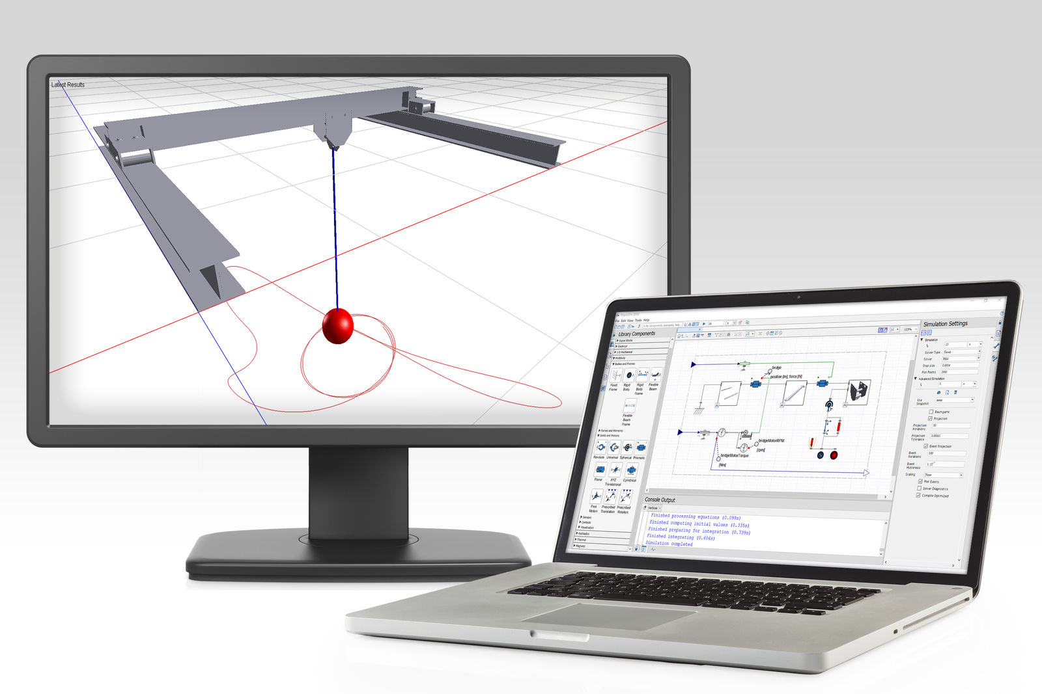
B&R MapleSim Connector создает детализированную динамическую модель машины на основе данных из САПР в формате STEP.

О компании B&R
Компания B&R специализируется на инновационных решениях в сфере промышленной автоматизации, а также имеет представительства по всему миру со штаб-квартирой в Австрии. Продукция B&R сочетает в себе уникальные инженерные разработки и передовые технологии, и по праву завоевала международное признание и любовь клиентов. В портфолио B&R всегда найдется комплексное решение практически для любой задачи современной промышленности: автоматизация отдельных машин или целых заводов, продвинутое управление движением, визуализация, встроенные технологии безопасности и многое другое. Технологии промышленной полевой шины POWERLINK и openSAFETY, так же, как и мощная среда разработки Automation Studio являются основой постоянного совершенствования техники автоматизации и успеха компании на рынке. Дух инноваций позволяет компании B&R быть на острие прогресса, превосходя самые смелые ожидания своих клиентов.
Более подробную информацию Вы сможете найти на www.br-automation.com.

